|  |
| --- |
|  |
| **ISTITUTO COMPRENSIVO STATALE “G. MATTEOTTI”**  SCUOLE DELL’INFANZIA – PRIMARIA – SECONDARIA I Grado  Sede Centrale: Via Manzoni, 11 -30030 Maerne (VE)  Tel. 041 640863 – Fax. 041 640825  Codice Fiscale 82012260277 - Codice Univoco Ufficio UFMZP4  E-Mail: [veic83700a@istruzione.it](mailto:veic83700a@istruzione.it) - Pec: [veic83700a@pec.istruzione.it](mailto:veic83700a@pec.istruzione.it)  Sito Web: www.icmatteottimaerne.edu.it |

# **COMUNICAZIONE AVVIO PROCEDURE GESTIONE CONTATTI SCOLASTICI**

# **SCUOLE PRIMARIE**

Si avvisa che in data ______________ è stato riscontrato un caso di COVID-19 nel gruppo/sezione ______________________________________ della scuola ______________________________________________ del Comune di ______________________________.

**Tutti gli alunni del Gruppo Classe devono effettuare un test di sorveglianza appena possibile.**

Gli alunni potranno rientrare a scuola in presenza dopo aver effettuato un test con esito **NEGATIVO**. Si precisa che per il rientro a scuola dovrà essere presentata l’attestazione di effettuazione del tampone e dell’avvenuto rilascio del relativo risultato. Non sono necessarie altre certificazioni rilasciate dal SISP o dal Medico Curante.

|  |
| --- |
| **MODALITA’ DI EFFETTUAZIONE DEL TEST** |
| I test potranno essere effettuati prima del rientro in presenza, senza oneri a carico della famiglia, presentando questa comunicazione presso   * le Farmacie di Comunità aderenti consultabili al link [https://www.aulss3.veneto.it/index.cfm?action=mys.apridoc&iddoc=21575](https://www.aulss3.veneto.it/index.cfm?action=mys.apridoc&iddoc=21575;) * le Strutture Private Convenzionate con l’Azienda Sanitaria consultabili al link <https://www.aulss3.veneto.it/index.cfm?action=mys.apridoc&iddoc=26751>   I test potranno essere effettuati anche presso:   * Punti Tampone attivati dall’Azienda Sanitaria, tramite prenotazione (luogo e orario indicati dalla Centrale Operativa Territoriale al Referente COVID della scuola) * dal Medico Curante (compatibilmente con le disponibilità, previo accordo con lo stesso).   Sono comunque validi anche eventuali test effettuati con oneri a carico della famiglia presso altre strutture.  **In caso di comparsa di sintomi deve essere contattato il proprio Medico Curante.** |

In caso di esito **POSITIVO** è sempre vietato rientrare in classe in presenza e devono essere seguite le indicazioni per l’isolamento domiciliare.

Si comunica che qualora fosse notificata la presenza di più casi positivi nella classe, sarà sospesa la didattica in presenza per 10 giorni.

Si ricorda che queste sono indicazioni standard, che in qualsiasi momento potrebbero essere aggiornate dal Servizio Igiene e Sanità Pubblica (SISP) dell’Azienda ULSS in base alla situazione specifica. Si ringrazia per la collaborazione e per il senso di responsabilità nel seguire le indicazioni formulate al fine di tutelare la salute di tutti.

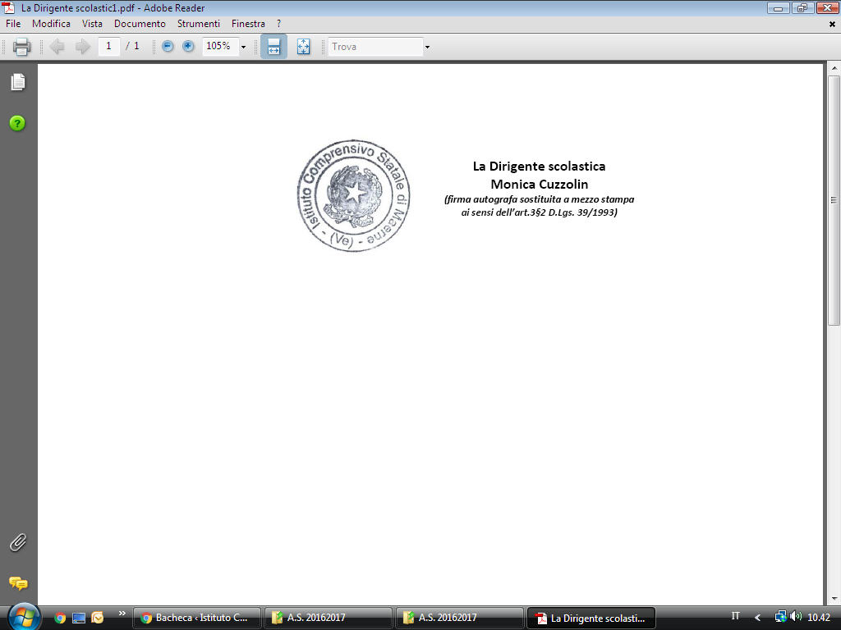

|  |
| --- |
| **SPAZIO RISERVATO ALLO STUDENTE (se MAGGIORENNE) O AL GENITORE/TUTORE**  IO SOTTOSCRITTO ___________________________________________________________________ DICHIARO CHE MIO FIGLIO ___________________________________________ CF ___________________________________ , NATO A _____________________________________ IL ______________________ , FREQUENTA LA CLASSE INTERESSATA E OGGETTO DELLA PRESENTE COMUNICAZIONE DELLA SCUOLA E PERTANTO DEVE SOTTOPORSI AL TEST INDICATO PER LA SORVEGLIANZA DEI CONTATTI SCOLASTICI.  DATA E LUOGO _______________________________ FIRMA _________________________________________ |